Git Unix DB(MySQL)

1. [Unix vs Linux vs Windows](https://www.ukessays.com/essays/computer-science/comparison-of-windows-unix-and-linux-computer-science-essay.php) + [this](https://www.educba.com/linux-vs-windows/) + [this](https://www.lifewire.com/operating-systems-unix-vs-windows-2180225) (+ Що таке Unix подібні системи і де ми з ним зустрічаємося)

Урок 1:Оопераційні системи

Практика: Ставимо ubuntu і вчимося працювати в терміналі

1. (2уроки) [Basic unix commands](http://mally.stanford.edu/~sr/computing/basic-unix.html) + [other base commands](https://www.unixtutorial.org/basic-unix-commands)

Урок 2 : Термінал і команди

* Unix directory management commands
* Unix file operations

Дз: опрацювати

Урок 3: Більше команд в терміналі

* Text file operations in Unix
* Unix users commands

Дз: [Dos vs Unix commands](http://www.dba-oracle.com/t_windows_dos_unix_linux_commands.htm)

1. [Bash scripts basics](https://www.taniarascia.com/how-to-create-and-use-bash-scripts/) (додумати практичне застосування)

Урок 4: автоматизуємо команди

* Що таке баш скрипт
* Пишемо свій баш скрипт який робить

Дз: покращуємо написаний на уроці скрипт

1. Бази даних

Урок 5: Бази даних

* Для чого нам бази даних (збереження даних)
* DB vs elasticsearch vs file
* SQl vs NoSQL [DB: SQL vs noSQL](https://www.xplenty.com/blog/the-sql-vs-nosql-difference/)
* Ставимо [mongo](https://docs.mongodb.com/manual/tutorial/install-mongodb-on-ubuntu/)

Дз: (або якщо встигнемо на уроці заповнити дані в бд)

Урок 6: Практичні заняття по mongoDb

* Робимо базу даних для уявного … магазину

1. (2-3 уроки) [SQL lessons](https://www.w3schools.com/sql/sql_intro.asp) + [more structured lessons](https://www.tutorialspoint.com/sql/index.htm)
2. (3 уроки) [Серія уроків по GIT](https://git-scm.com/book/en/v2)

* Знайти книжки

[Linux](https://github.com/KnowNo/How-Linux-Works-2nd-Edition/blob/master/How.Linux.Works.What.Every.Superuser.Should.Know.2nd.Edition.PDF.pdf)

[GIT](https://books.goalkicker.com/GitBook/)

[SQL](https://www.google.com/url?sa=t&rct=j&q=&esrc=s&source=web&cd=6&ved=2ahUKEwjUsOjO7crkAhUjl4sKHRPzB_gQFjAFegQIBxAC&url=http%3A%2F%2Fhanin.web.id%2Febook%2Fcomputer_related%2FSQL%2520Visual%2520QuickStart%2520Guide%2520-%2520Fehily%2520-%25202002.pdf&usg=AOvVaw25xBciKtVBcnsP3qo_07Dn)

[MONGO](https://books.goalkicker.com/MongoDBBook/)

* DB перед git
* Розбити на уроки
* Теоретичні матеріали на наступний урок + дз на після уроку

План Уроку 1

* Знайомство
* Огляд того що ми навчимося (OS, commands + bush, DB, GIT)
* Комунікація (телеграм канал + хенгаутс)
* Операційні системи:
  + GUI
  + Uptime
  + Usability
  + Updates
  + OpenGl directX Vulcan -> Gaming
  + Backwards compatibility
  + Security
  + Opensource
  + Most servers run on unix/linux
  + Big bro is watching you
  + File system (fat_32, ntfs, ext)
* Terminal !!!
  + Для чого (Ефектиіність, скриптовість - bash)
    - Нп char 2 bytes на символ - картинка монітору 156 кБ
    - Bash
  + Базові команди
    - DIrectories (cd, pwd, mkdir) - навігуємо і створюємо собі папку з двома підпапками
    - Help or man
    - Files: ls -la, more & cat, cp rm mv
    - ip addr show & ipconfig getifaddr en0
    - Netcat nc -l 55555 & nc IP 55555
* Дз
  + 5 нових команд і в яких випадках це може знадобитися
  + Bonus bush script

План уроку 2

* Які бувають комп'ютери? (ноутбуки, PC, Super comps, Raspberry, телефон? )
* Будова компютера:
  + Мамка (пн і південний міст чіпсет)
  + Проц (кількість ядер, частота, кеш, архітектура)
  + Оперативка (об'єм і частота)
  + Вінчестер (SSD HDD, об'єм і гвидкість)
  + Відеокарта дискретна/інтегрована (звукова і мережева, wifi)
  + Порти і слоти
  + Блок живлення (потужність)
  + Перефирія (монік клава миша принтер проектор,)
* Драйвери
* Повторення матеріалу (питання і що навчилися? Які нові команди вивчили самостійно, можливо хтось написав баш скрипт?)
* Пишемо баш скрипт

#!/bin/bash

echo Who are you?

read name

echo Hello, $name! How old are you?

read age

if [ "$age" -gt 16 ]

then

echo $name you are not child anymore

else

echo $name you a child

fi

План уроку 3

[Difference between SQL and NoSQL](https://www.geeksforgeeks.org/difference-between-sql-and-nosql/)

1. Type
2. Language
3. Scalability NoSQL wins
4. Structure: SQL databases are table-based on the other hand NoSQL databases are either key-value pairs, document-based, graph databases or wide-column stores.

Some examples of SQL databases include PostgreSQL, MySQL, Oracle and Microsoft SQL Server. NoSQL database examples include Redis, RavenDB Cassandra, MongoDB, BigTable, HBase, Neo4j and CouchDB.

SQLite vs MySQL server

[**Install**](https://sqlitebrowser.org/dl/) **SQLITE BROWSER**

[Mac](https://download.sqlitebrowser.org/DB.Browser.for.SQLite-3.11.2.dmg): https://download.sqlitebrowser.org/DB.Browser.for.SQLite-3.11.2.dmg

Ubuntu :

sudo add-apt-repository -y ppa:linuxgndu/sqlitebrowser

sudo apt-get update

sudo apt-get install sqlitebrowser

**Типи даних**

[**https://www.sqlite.org/datatype3.html**](https://www.sqlite.org/datatype3.html)

[**https://www.w3resource.com/mysql/mysql-data-types.php**](https://www.w3resource.com/mysql/mysql-data-types.php)

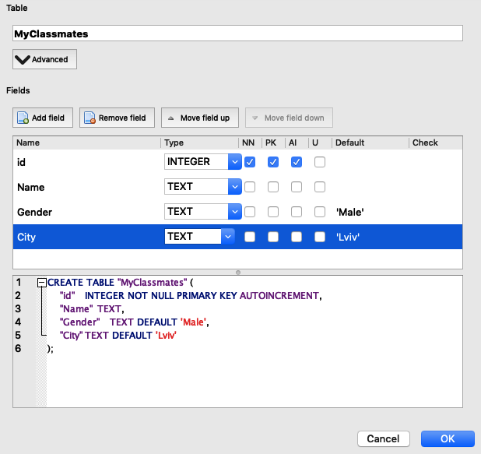

**Insert into MyClassmates ("name", "Height") values ("Slon", 3.25)**

**План уроку 4**

**Повторення матеріалу**

Які є типи даних?

Як створити табличку?

CREATE TABLE "classmates2" (

"unic_id" INTEGER PRIMARY KEY AUTOINCREMENT,

"name" TEXT NOT NULL,

"city" TEXT DEFAULT 'Lviv',

"height" REAL

);  
Що означає Primary key, not null, auto increment, default?

Чи завжди добре мати ключ auto increment?

Insert:  
NSERT INTO "main"."classmates2"("unic_id","name","height") VALUES (NULL,'',NULL);

**Новий матеріал:**

Update:

UPDATE "main"."classmates2" SET "height"=50, "name"="Mazay" WHERE "_rowid_"='2';

UPDATE "main"."myclassmates" SET "height"=50 WHERE "city"='Lviv';

!!! UPDATE Customers SET ContactName='Juan';

**Where** [**https://www.w3schools.com/sql/sql_where.asp**](https://www.w3schools.com/sql/sql_where.asp)

**SELECT * FROM Customers WHERE Country NOT IN ('Germany', 'France', 'UK');**

DELETE FROM Customers WHERE CustomerName='Alfreds Futterkiste';

**Home task**

INSERT, SELECT, UPDATE, DELETE